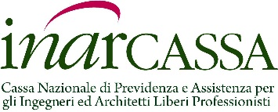

COMUNICATO STAMPA

INARCASSA, DECRETO LIQUIDITA’: CDA DELIBERA AUTORIZZAZIONI AL PAGAMENTO BONUS 600 EURO
Santoro: “Avanti così. Nessuno sarà lasciato indietro”

Alla luce di quanto stabilito dalle nuove indicazioni previste dal Governo per le casse di previdenza, nel cosiddetto ‘Decreto Liquidità – reddito di ultima istanza”, il Consiglio di Amministrazione di Inarcassa - nella riunione consiliare di oggi, 10 aprile 2020 - ha deliberato di procedere al primo step delle richieste di pagamento del bonus di 600 euro, intervenute dal 1° al 6 aprile, a favore dei liberi professionisti ingegneri e architetti che ne hanno fatto correttamente richiesta. Saranno progressivamente liquidate tutte le domande che perverranno fino al 30 aprile.
Il Consiglio ha altresì deliberato di dover predisporre la rendicontazione dei pagamenti effettuati ed attivare le richieste di rimborso al Ministero del lavoro e delle politiche sociali, ai sensi del noto articolo 5 del decreto ministeriale citato e fino a diversa comunicazione da parte dei Ministeri Vigilanti.
Al termine della riunione, il presidente Santoro ha espresso “fiducia negli impegni presi dal Governo” ed ha quindi ribadito “la necessità di andare avanti: Inarcassa non lascerà indietro nessun iscritto. I pagamenti saranno rilasciati a seguire le festività pasquali.”

Roma, 10 aprile 2020

